Goebbels, az elvetélt irodalmár
Rheydt, 1897. október 29. 21:30

Ha a náci vezérkarról készült filmeket nézünk, feltűnő, hogy mindig különlegesen kifinomult, a művészetek iránt nagy elkötelezettséget és érdeklődést mutató emberekként ábrázolták őket. Nem véletlen, hisz Hitler is festőnek indult. Hírhedt propagandaminisztere, Goebbels pedig írónak képzelte magát pályája kezdetén. Meg is jelent két szépirodalmi műve; az egyik Iskarióti Júdásról szól.
Goebbels horoszkópját nézve érthető ez az ambíció: írók, költők horoszkópjában a Jupiter és a Vénusz gyakran a kommunikáció házában áll. Szép stílust, bőbeszédűséget s a szavak hatalmának, erejének ismeretét rejti az ilyen képlet. Goebbels esetében azonban a szintén a kommunikációs képességeket jelölő Merkúr nem itt, hanem a IV. házban, az ég alját jelölő tengely közvetlen közelében áll, a képlet legalsó pontján, az életcélokat jelölő tengellyel épp szemben. (Ráadásul a karmikus utat kimérő felszálló holdcsomóponttal kvadrátban.)
E jelek arra utalnak, hogy Goebbelst az írás, a szavak használata csak eltéríthette attól, aminek megvalósítása életfeladata lehetett volna. De ekkora ellentmondást feldolgozni igen nehéz annak, akiben ekkora a közlési vágy. Talán ezért is volt képtelen elfogadni, hogy nem arathatott e téren soha átütő sikert. Irodalmi pályájának kudarcát látva nem önnön tehetségtelenségét, hanem a zsidó összeesküvést vádolta.
S mivel az Oroszlán jegyébe eső aszcendense erős önérvényesítő hajlammal ruházta fel, képtelen volt lemondani arról a vágyáról, hogy a szavak mestere legyen. S ha a múzsák el is fordultak tőle, a való világban Hitler személyében mégis támogatóra lelt. Így történhetett meg, hogy elvetélt íróból propagandaminiszterré lett. S az elvont irodalmi munkásságnál sokkal reálisabb, gyorsabban ható ténykedésre adta a fejét.
A gyors siker nem is maradt el. Többek között neki köszönhető, hogy kedvelt főnöke akkora médiasztár lett. Goebbels képletének másik jellegzetessége a negyedik ház rendkívüli bolygósűrűsége. Öt bolygó áll itt, a család és az eredet házában. Az ilyen ember számára a származás, a múlt kardinális jelentőségű. Nem véletlen, hogy Goebbelsnek is szívügye volt a fajelmélet, az eredet kutatása.
És nemcsak a családot, hanem a gyermekeket is imádta, amint azt a szerelem és gyermekek házában, a Jupiterrel fényszögben álló érzelmes Hold mutatja. Rendkívül szerelmes természet volt, feleségétől hat gyermeke született. Ám épp az az aspektus, amely a gyermekáldást adta (azaz a Hold és a Jupiter kvadrátja), jelzi azt is, hogy e gyermekek halálra voltak ítélve. A Jupiter ugyanis az elmúlás házának ura, s épp a szavak házából hat véghozó bolygóként az utódokat jelölő Holdra. Úgy is fogalmazhatnám: a halál, amit másoknak idézett meg szavaival, végül a saját gyermekeit ölte meg.
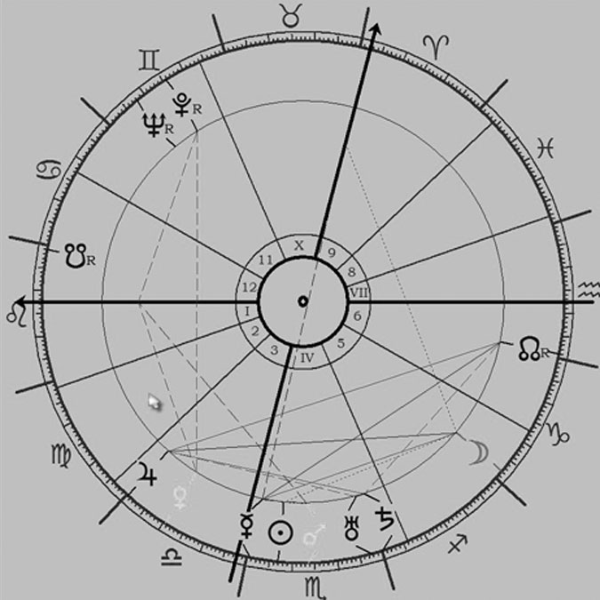
Végh Nóra

